
Міністерство освіти і науки України
Національний технічний університет України
“Київський політехнічний інститут імені Ігоря Сікорського”
Факультет інформатики та обчислювальної техніки
Кафедра інформаційних систем та технологій

Лабораторна робота №1
з дисципліни «Розробка мобільних застосувань під Android»
Тема: «ДОСЛІДЖЕННЯ РОБОТИ З ЕЛЕМЕНТАМИ КЕРУВАННЯ»
Варіант 10
Виконала:  студентка групи ІА-23  Єрмак Д. Р | Перевірив:  Орленко С. П.

Київ 2025

Мета роботи: дослідити створення простого застосунку під платформу Андроїд та набути практичні навички з використання елементів керування інтерфейсу, мов програмування Java чи Kotlin.
Завдання на лабораторну роботу
Написати програму під платформу Андроїд, яка має інтерфейс для введення або/та вибору даних згідно варіанту (таблиця) і відображає результат взаємодії з цим інтерфейсом у деяке текстове поле цього інтерфейсу. Передбачити наступне: якщо не всі дані введені або обрані, а користувач натискає кнопку для отримання результату, то відобразити вікно, що спливає, з повідомленням завершити введення всіх даних.
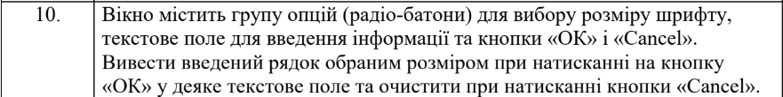Хід роботи
- Встановлюємо Android Studio та створюємо проект

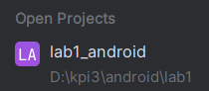
- В класі MainActivity пишемо такий код:
package com.example.lab1_android
import android.os.Bundle
import android.util.TypedValue
import android.widget.Button
import android.widget.EditText
import android.widget.RadioGroup
import android.widget.TextView
import androidx.appcompat.app.AlertDialog
import androidx.appcompat.app.AppCompatActivity
class MainActivity : AppCompatActivity() {
private lateinit var inputText: EditText
private lateinit var outputText: TextView
private lateinit var fontSizeGroup: RadioGroup
private lateinit var okButton: Button
private lateinit var cancelButton: Button
override fun onCreate(savedInstanceState: Bundle?) {
super.onCreate(savedInstanceState)
setContentView(R.layout.activity_main)
inputText = findViewById(R.id.inputText)
outputText = findViewById(R.id.outputText)
fontSizeGroup = findViewById(R.id.fontSizeGroup)
okButton = findViewById(R.id.okButton)
cancelButton = findViewById(R.id.cancelButton)
if (fontSizeGroup.checkedRadioButtonId == -1) {
fontSizeGroup.check(R.id.smallFont)
}
okButton.setOnClickListener {
if (inputText.text.toString().isEmpty()) {
showAlert("Помилка", "Будь ласка, введіть текст")
return@setOnClickListener
}
val fontSize = when (fontSizeGroup.checkedRadioButtonId) {
R.id.smallFont -> 14f
R.id.mediumFont -> 18f
R.id.largeFont -> 22f
else -> 14f
}
outputText.text = inputText.text.toString()
outputText.setTextSize(TypedValue.COMPLEX_UNIT_SP, fontSize)
}
cancelButton.setOnClickListener {
inputText.setText("")
outputText.text = ""
}
}
private fun showAlert(title: String, message: String) {
AlertDialog.Builder(this)
.setTitle(title)
.setMessage(message)
.setPositiveButton("OK") { dialog, _ ->
dialog.dismiss()
}
.show()
}
}
- В activity_main.xml також додаємо код:
<?xml version="1.0" encoding="utf-8"?>
<LinearLayout
xmlns:android="http://schemas.android.com/apk/res/android"
android:layout_width="match_parent"
android:layout_height="match_parent"
android:orientation="vertical"
android:padding="16dp"
android:fitsSystemWindows="true">
<RadioGroup
android:id="@+id/fontSizeGroup"
android:layout_width="match_parent"
android:layout_height="wrap_content"
android:orientation="vertical"
android:padding="8dp">
<RadioButton
android:id="@+id/smallFont"
android:layout_width="match_parent"
android:layout_height="wrap_content"
android:minHeight="48dp"
android:padding="8dp"
android:text="@string/small_font"
android:checked="true"/>
<RadioButton
android:id="@+id/mediumFont"
android:layout_width="match_parent"
android:layout_height="wrap_content"
android:minHeight="48dp"
android:padding="8dp"
android:text="@string/medium_font"/>
<RadioButton
android:id="@+id/largeFont"
android:layout_width="match_parent"
android:layout_height="wrap_content"
android:minHeight="48dp"
android:padding="8dp"
android:text="@string/large_font"/>
</RadioGroup>
<EditText
android:id="@+id/inputText"
android:layout_width="match_parent"
android:layout_height="wrap_content"
android:layout_marginTop="16dp"
android:minHeight="48dp"
android:hint="@string/input_hint"
android:inputType="text"/>
<LinearLayout
android:layout_width="match_parent"
android:layout_height="wrap_content"
android:orientation="horizontal"
android:layout_marginTop="16dp"
style="?android:attr/buttonBarStyle">
<Button
android:id="@+id/okButton"
android:layout_width="0dp"
android:layout_height="wrap_content"
android:layout_weight="1"
android:text="@string/ok_button"
style="?android:attr/buttonBarButtonStyle"/>
<Button
android:id="@+id/cancelButton"
android:layout_width="0dp"
android:layout_height="wrap_content"
android:layout_weight="1"
android:text="@string/cancel_button"
style="?android:attr/buttonBarButtonStyle"/>
</LinearLayout>
<TextView
android:id="@+id/outputText"
android:layout_width="match_parent"
android:layout_height="wrap_content"
android:layout_marginTop="16dp"
android:minHeight="48dp"
android:padding="8dp"
android:background="#f0f0f0"/>
</LinearLayout>
- В strings.xml додаємо такий код:
<resources>
<string name="app_name">lab1_android</string>
<string name="small_font">Малий (14sp)</string>
<string name="medium_font">Середній (18sp)</string>
<string name="large_font">Великий (22sp)</string>
<string name="input_hint">Введіть текст</string>
<string name="ok_button">OK</string>
<string name="cancel_button">Cancel</string>
</resources>
Середовище розробки Android Studio надає певний емулятор смартфону з ОС Android 15.0, а саме Medium Phone API 35, скористаємось ним для перегляду результату виконання програми.
Запускаємо застосунок, чекаємо білд програми, і отримуємо результат:

На робочому столі емулятора з’являється іконка програми:
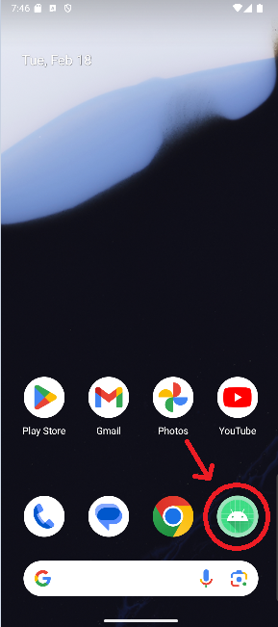
Відкриваємо програму і бачимо нашу робочу програму:
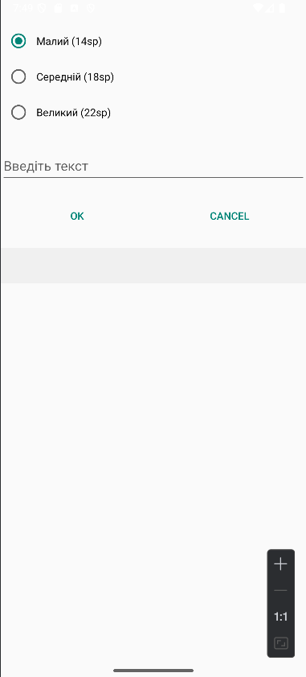
Ми бачимо рядок для введення тексту, кнопки для вибору розміру тексту та кнопки “OK” для підтвердження вибору та “Cancel” для скасування.

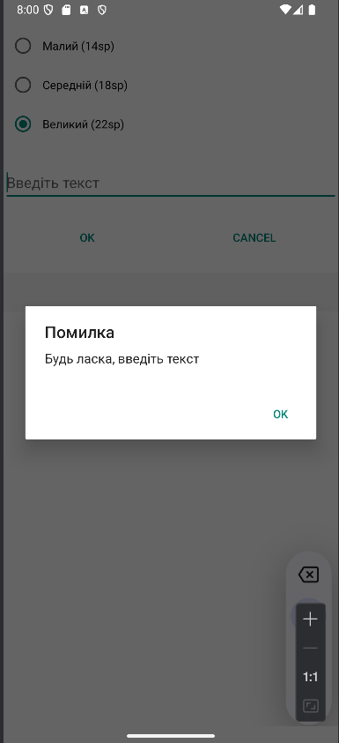
Якщо залишити рядок порожнім і натиснути кнопку “OK”, на екран виведеться помилка з повідомленням.
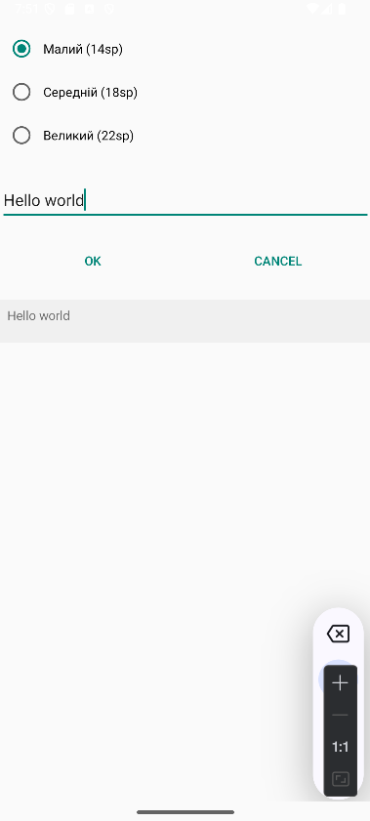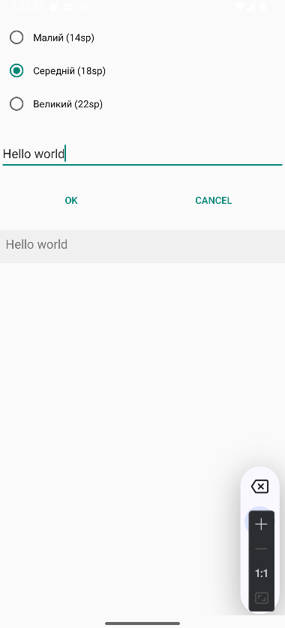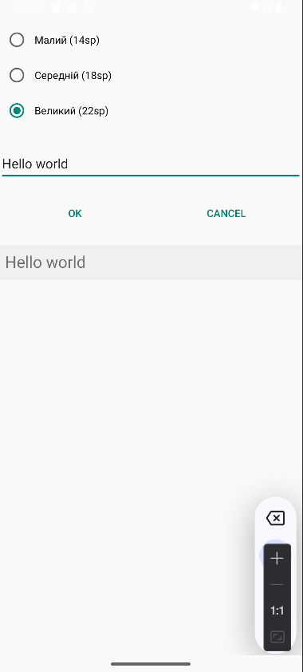
Вводимо текст та обираємо необхідний розмір, в залежності від обраної кнопки виводиться рядок тексту різного розміру.
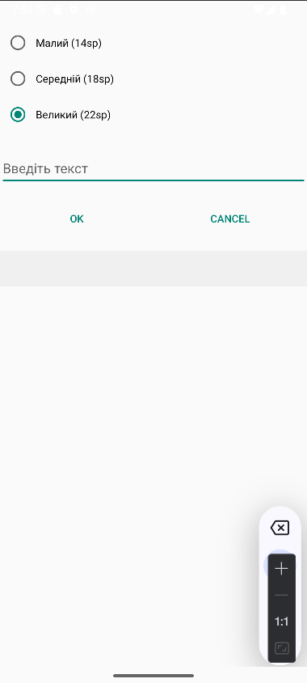
Після натискання на кнопку “OK” видаляється рядок тексту та очищається поле для введення.
Отже, застосунок працює відповідно до вимог завдання.
Висновок: У ході виконання даної лабораторної роботи було досліджено створення простого застосунку для виведення тексту з вибором його розміру під платформу Андроїд та набуто практичні навички з використання елементів керування інтерфейсу.

